от 03 апреля 2023 г. № 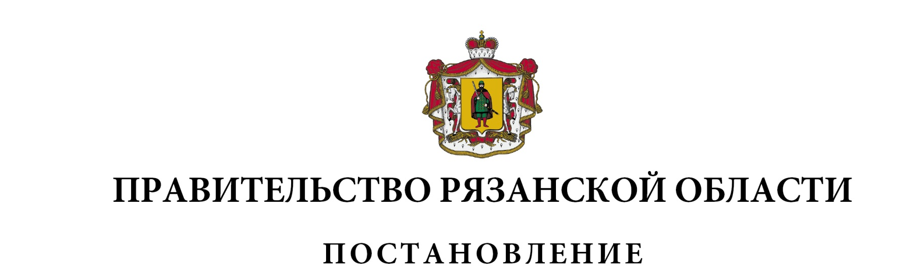120

О внесении изменений в постановление Правительства

Рязанской области от 16 марта 2022 г. № 88 «О Порядке

предоставления и распределения иных межбюджетных

трансфертов бюджетам муниципальных образований

Рязанской области в целях реализации проектов

победителей Всероссийского конкурса лучших проектов

создания комфортной городской среды» (в редакции

постановлений Правительства Рязанской области

от 18.10.2022 № 368, от 07.02.2023 № 47)

Правительство Рязанской области ПОСТАНОВЛЯЕТ:

Внести в постановление Правительства Рязанской области от 16 марта 2022 г. № 88 «О Порядке предоставления и распределения иных межбюджетных трансфертов бюджетам муниципальных образований Рязанской области в целях реализации проектов победителей Всероссийского конкурса лучших проектов создания комфортной городской среды» следующие изменения:

1) пункт 8 приложения № 1 изложить в следующей редакции:

«8. Иные межбюджетные трансферты предоставляются на основании соглашений о предоставлении иных межбюджетных трансфертов   
из областного бюджета местным бюджетам:

- заключаемого в форме электронного документа посредством государственной интегрированной информационной системы управления общественными финансами «Электронный бюджет» в отношении денежных средств, предоставляемых за счет средств федерального бюджета;

- заключаемого в форме документа на бумажном носителе в отношении денежных средств из областного бюджета,

между Министерством и муниципальными образованиями Рязанской области – победителями Всероссийского конкурса, и предусматривающих условия по включению мероприятий, связанных с реализацией проекта создания комфортной городской среды, предусмотренного конкурсной заявкой победителя Всероссийского конкурса, в муниципальную программу формирования комфортной городской среды.»;

2) в таблице приложения № 3:

дополнить пунктом 4 следующего содержания:

|  |  |  |  |  |
| --- | --- | --- | --- | --- |
| 1 | 2 | 3 | 4 | 5 |
| «4 | Городской округ город Касимов Рязанской области | «Слияние времен: ансамбль площади Соборная в г. Касимов  (I этап)» | 80 800 000,00 | 17 000 000,00» |

строку «Итого» изложить в следующей редакции:

|  |  |  |  |  |
| --- | --- | --- | --- | --- |
| 1 | 2 | 3 | 4 | 5 |
| «Итого | |  | 290 800 000,00 | 67 620 000,00» |

|  |  |  |
| --- | --- | --- |
| Губернатор Рязанской области |  | П.В. Малков |